
HỌC VIỆN CÔNG NGHỆ BƯU CHÍNH VIỄN THÔNG
BỘ MÔN ĐIỆN TOÁN ĐÁM MÂY



BÁO CÁO BÀI TẬP LAB
CHỦ ĐỀ: TRIỂN KHAI ỨNG DỤNG WEB TRÊN AZURE VM VÀ MONGODB ATLAS
Giảng viên hướng dẫn: Nguyễn Thanh Trà
Sinh viên: Nguyễn Tấn Dũng
MSV: B22DCVT092
Lớp: D22VTMD02

Hà Nội – 2024
Mục Lục
Phụ lục 2
LỜI CẢM ƠN 3
LỜI CAM ĐOAN 3
I. Đặt vấn đề và Mục tiêu bài lab 4
1. Đặt vấn đề: 4
2. Mục tiêu bài lab: 4
II. Mô hình xây dựng, công cụ thực hiện 4
1. Mô hình xây dựng 4
2. Công cụ thực hiện 4
III. Kết quả 5
1. Kết quả đạt được 5
2. Hạn chế và Hướng phát triển tiếp theo 6
IV. Tóm tắt các bước thực hiện 6
V. Các bước cấu hình cụ thể 7
5.1. Bước 1: Khởi tạo và kết nối máy ảo (Azure IaaS) 7
5.2. Bước 2: Cấu hình Cơ sở dữ liệu đám mây (MongoDB Atlas PaaS) 13
5.3. Bước 3: Xây dựng RESTful API xử lý Xác thực (Back-end Node.js) 14
5.4. Bước 4: Chuẩn bị môi trường và Đóng gói ứng dụng (Docker) 17
5.5. Bước 5: Triển khai và Phân phối Container 18
VI. Kết luận 22

Phụ lục
Dũng, N. T. (2026, 3 10). Source code website học tiếng anh MUNLISH. Retrieved from https://github.com/T1dungisme/D-T-D-M-DungNT-B22DCVT092
Dũng, N. T. (2026, 3 10). Web học tiếng anh MunLish. Retrieved from http://20.78.35.153/

LỜI CẢM ƠN
Em xin gửi lời cảm ơn đến Học viện Công nghệ Bưu chính Viễn thông và Bộ môn Điện toán đám mây đã tạo điều kiện học tập, cung cấp kiến thức nền tảng và môi trường thực hành cho sinh viên.
Em xin chân thành cảm ơn giảng viên hướng dẫn – Cô Nguyễn Thanh Trà đã trực tiếp giảng dạy và hướng dẫn em trong suốt quá trình học tập để em có thể hoàn thành bài tập Lab này.
Mặc dù đã cố gắng hoàn thiện hệ thống và báo cáo, nhưng do giới hạn về mặt thời gian và kinh nghiệm, bài làm khó tránh khỏi những thiếu sót. Em rất mong nhận được sự góp ý của cô để tiếp tục trau dồi và hoàn thiện kiến thức của mình.
Em xin chân thành cảm ơn!

LỜI CAM ĐOAN
Em tên là: Nguyễn Tấn Dũng, MSV: B22DCVT092, sinh viên lớp D22VTMD02.
Em xin cam đoan báo cáo bài tập Lab với chủ đề "Triển khai ứng dụng Web trên Azure VM và MongoDB Atlas" là kết quả của quá trình tự tìm hiểu và thực hành của bản thân.
Các bước cấu hình hạ tầng trên Azure, thiết lập cơ sở dữ liệu MongoDB Atlas và triển khai ứng dụng bằng Docker đều được thực hiện độc lập. Các tài liệu tham khảo và mã nguồn được sử dụng đều đã được ghi chú rõ ràng. Báo cáo không sao chép trái phép từ các nguồn tài liệu khác.
Em xin chịu hoàn toàn trách nhiệm về tính trung thực của lời cam đoan này.

Đặt vấn đề và Mục tiêu bài lab

Đặt vấn đề:
Các ứng dụng web khi được phát triển và chạy thử nghiệm trên môi trường máy tính cá nhân (localhost) thường gặp phải nhiều hạn chế về khả năng truy cập, tính sẵn sàng và rủi ro mất mát dữ liệu do phụ thuộc hoàn toàn vào phần cứng vật lý đơn lẻ.

Mục tiêu bài lab:
- Đưa ứng dụng lên môi trường Đám mây (Cloud) nhằm đảm bảo tính sẵn sàng cao (High Availability) và khả năng truy cập toàn cầu.
- Ứng dụng linh hoạt các mô hình dịch vụ đám mây (IaaS và PaaS) để thiết kế một hệ thống phân tán, tách biệt hoàn toàn cơ sở dữ liệu khỏi máy chủ xử lý logic.
- Áp dụng công nghệ Containerization (Docker) để chuẩn hóa môi trường triển khai ứng dụng.
- Nắm vững thao tác khởi tạo, triển khai, quản lý và kết nối từ xa vào máy ảo (Virtual Machine) trên môi trường Microsoft Azure và MongoDB Atlas.

Mô hình xây dựng, công cụ thực hiện

Mô hình xây dựng
Mô hình kiến trúc: Phân tán 3 lớp (3-Tier Architecture).
- Người dùng (Client): Truy cập hệ thống thông qua trình duyệt web bằng địa chỉ Public IP.
- Máy chủ xử lý (Application Tier): Yêu cầu được gửi tới máy ảo Azure (IaaS). Tại đây, Web Server Node.js (đã được đóng gói bằng Docker) sẽ xử lý các logic nghiệp vụ và trả về giao diện.
- Cơ sở dữ liệu (Data Tier): Dịch vụ MongoDB Atlas (PaaS) hoạt động độc lập với máy ảo, cung cấp không gian lưu trữ thông tin người dùng an toàn và liên tục.

Công cụ thực hiện
- Hạ tầng Đám mây (IaaS - Infrastructure as a Service): Microsoft Azure (sử dụng gói Azure for Students) , cung cấp dịch vụ máy ảo (Virtual Machines) chạy hệ điều hành Ubuntu Server 22.04 LTS.
- Nền tảng Dữ liệu Đám mây (PaaS - Platform as a Service): Dịch vụ cơ sở dữ liệu MongoDB Atlas (gói M0 Cluster), hoạt động độc lập và quản lý dữ liệu người dùng.
- Công nghệ Ảo hóa (Containerization): Sử dụng Docker Engine để đóng gói mã nguồn và môi trường chạy thành các Container, kết hợp với Docker Hub để lưu trữ và phân phối Image.
- Môi trường Lập trình Back-end (Application Tier): Nền tảng Node.js (phiên bản 22), framework Express để xây dựng RESTful API và thư viện Mongoose.
- Ngôn ngữ Lập trình Front-end (Presentation Tier): Sử dụng HTML5, CSS3 và Vanilla JavaScript để xây dựng giao diện động. Ứng dụng kết hợp localstorage và kỹ thuật Frontend Route Guard để xử lý phân quyền người dùng (Authorization) ngay tại trình duyệt.
- Công cụ Quản trị từ xa: Terminal / PowerShell, sử dụng giao thức bảo mật SSH (Secure Shell) với khóa Private Key (.pem) để điều khiển máy ảo.

Kết quả

Kết quả đạt được

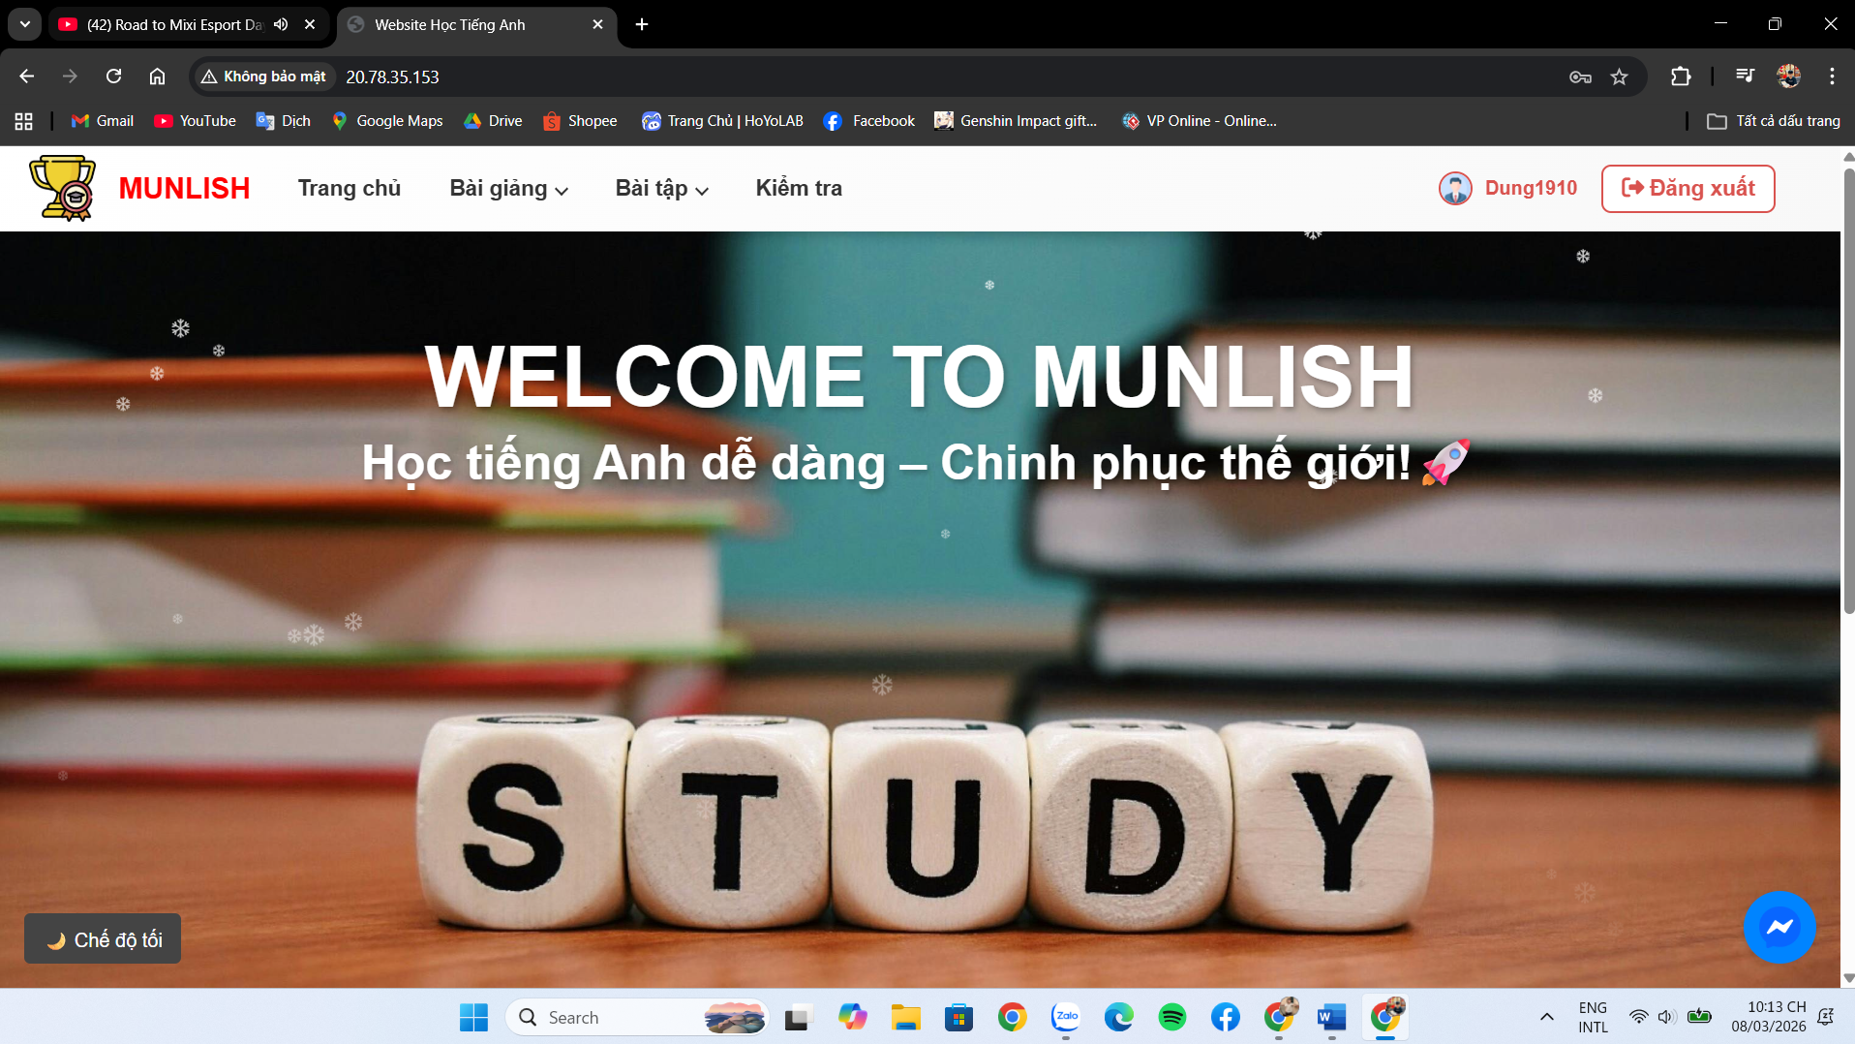
- Khởi tạo thành công máy ảo Ubuntu trên Azure và kết nối điều khiển từ xa thông qua SSH Key.
- Triển khai Web Server hoạt động ổn định.
- Truy cập thành công trang web từ trình duyệt của máy tính cá nhân thông qua địa chỉ Public IP của máy ảo.

Hạn chế và Hướng phát triển tiếp theo
Hiện tại, hệ thống đã triển khai thành công mô hình 3 lớp với cơ sở dữ liệu đám mây. Tuy nhiên, mật khẩu của người dùng hiện đang được lưu trữ dưới dạng văn bản gốc (plain text). Hướng phát triển tiếp theo của hệ thống là nâng cấp API Back-end, tích hợp thêm thư viện bcrypt để mã hóa một chiều (hashing) toàn bộ mật khẩu trước khi lưu vào MongoDB Atlas, nhằm đảm bảo an toàn thông tin tuyệt đối cho người dùng theo chuẩn bảo mật OWASP.

Tóm tắt các bước thực hiện
- Bước 1: Quy hoạch Hạ tầng IaaS trên Azure
- Khởi tạo máy ảo (Virtual Machine) Ubuntu Server 22.04 LTS.
- Thiết lập khóa bảo mật SSH (Public/Private Key) để quản trị từ xa an toàn.
- Cấu hình Tường lửa Đám mây (Network Security Group - NSG): Thiết lập Inbound rules mở cổng 80 (HTTP) phục vụ người dùng cuối và cổng 22 (SSH) dành riêng cho quản trị viên.
- Bước 2: Quản trị Container và Phân phối Ứng dụng.
- Cấu hình Dockerfile trên máy ảo để tự động hóa quá trình "đúc" môi trường chạy Node.js (Version 22).
- Đẩy (Push) bản đóng gói ứng dụng (Docker Image) lên kho lưu trữ Docker Hub (Container Registry). Điều này tạo tiền đề cho quá trình phân phối và triển khai tự động (CI/CD) trong tương lai mà không cần cấu hình lại môi trường.
- Vận hành ứng dụng thông qua lệnh docker run, gắn kết (bind) cổng 80 của Container với cổng 80 của máy ảo Azure.
- Bước 3: Tích hợp Dịch vụ Nền tảng (PaaS).
- Khởi tạo Cụm máy chủ cơ sở dữ liệu (Cluster) trên MongoDB Atlas.
- Thiết lập IP Whitelist (0.0.0.0/0) trên bảng điều khiển Security của MongoDB, cho phép máy ảo Azure được quyền truy cập xuyên qua tường lửa của cơ sở dữ liệu.
- Tích hợp Connection String vào mã nguồn Node.js thông qua thư viện Mongoose để thiết lập luồng giao tiếp dữ liệu.

Các bước cấu hình cụ thể

Bước 1: Khởi tạo và kết nối máy ảo (Azure IaaS)
- Truy cập Azure Portal, khởi tạo một Virtual Machine với hệ điều hành Ubuntu Server 22.04 LTS.
Để xây dựng môi trường lưu trữ vật lý cho hệ thống, bước đầu tiên là thiết lập máy chủ đám mây.
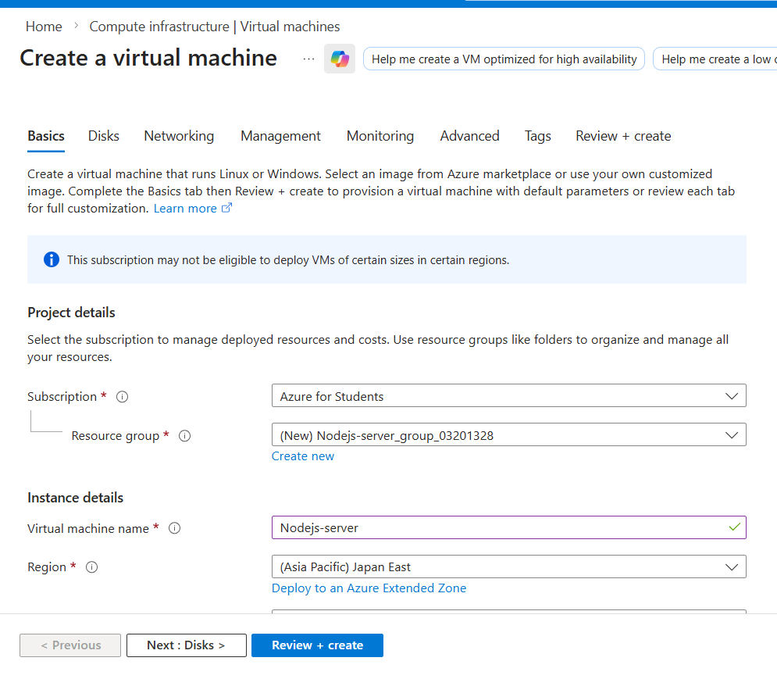
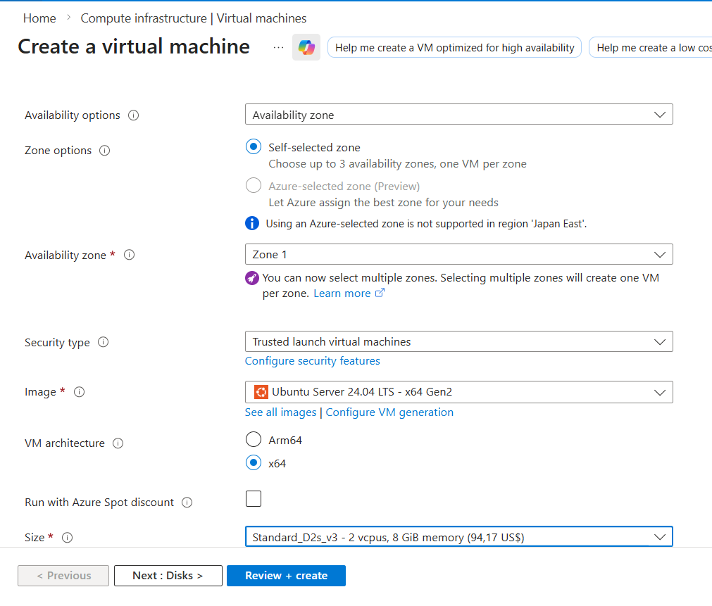
- Thiết lập phương thức xác thực bằng SSH Public Key và tải file khóa bảo mật (.pem) về máy tính cá nhân
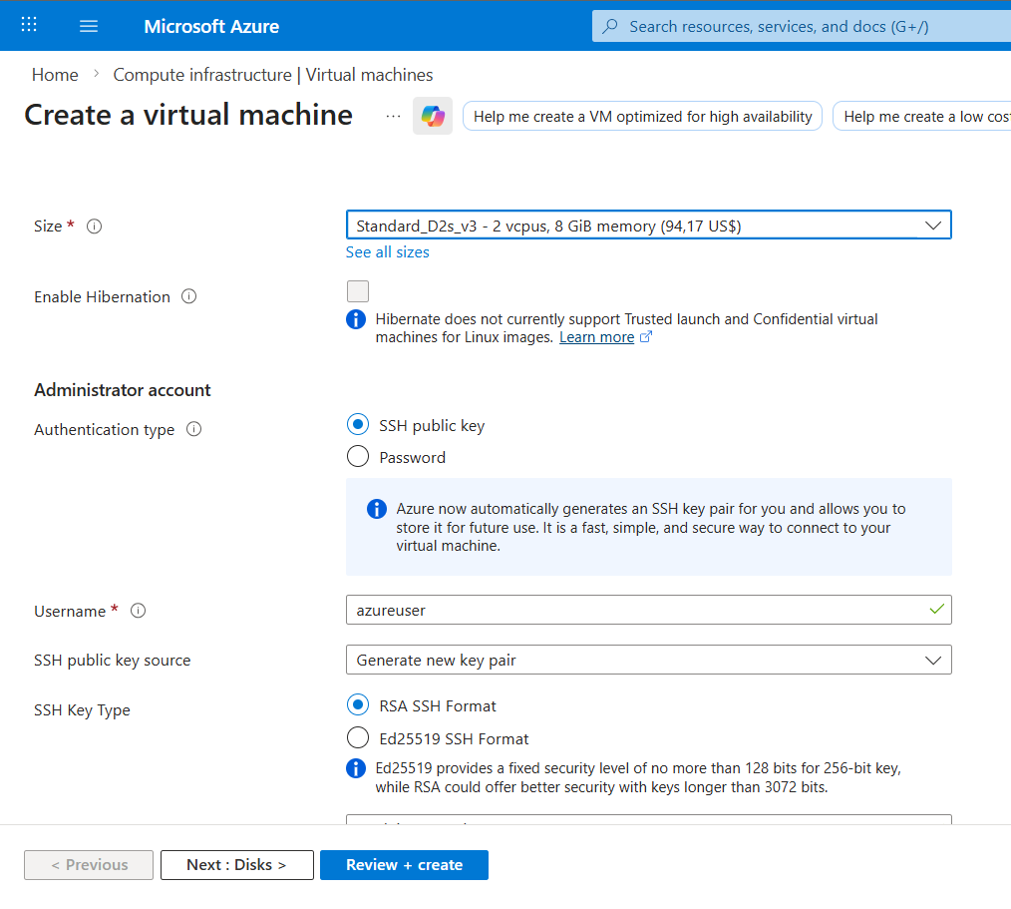
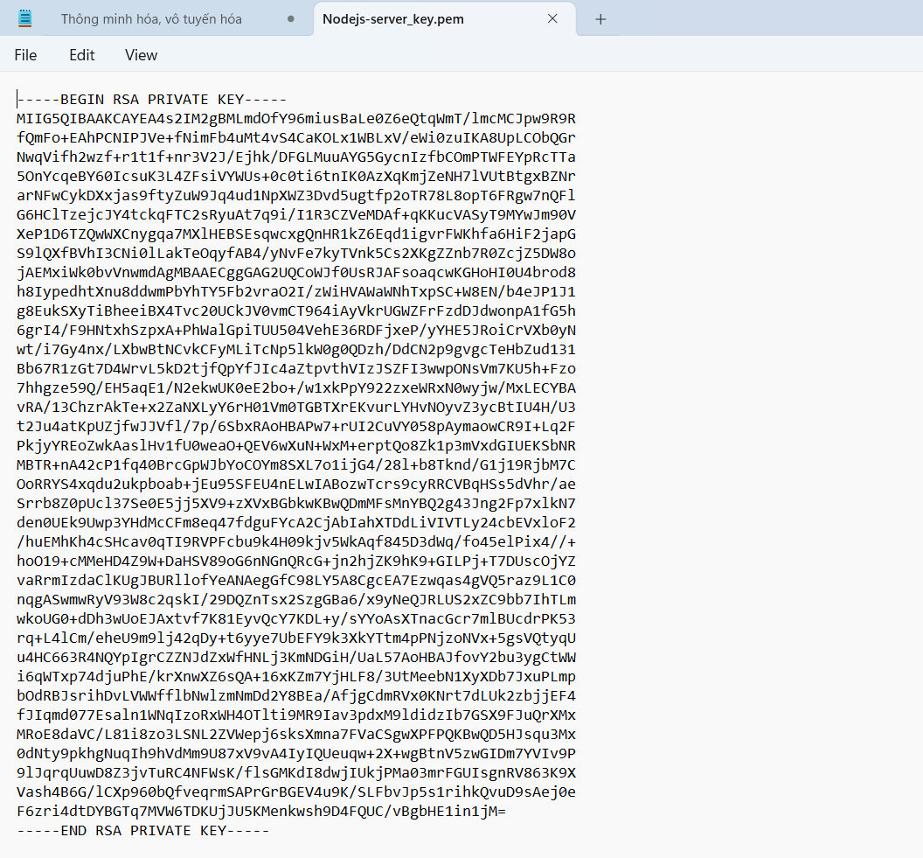
- Trong phần Networking, cấu hình Network Security Group (NSG) bổ sung Inbound port rules: Mở cổng 22 (SSH) để quản trị từ xa và cổng 80 (HTTP) để người dùng truy cập web.
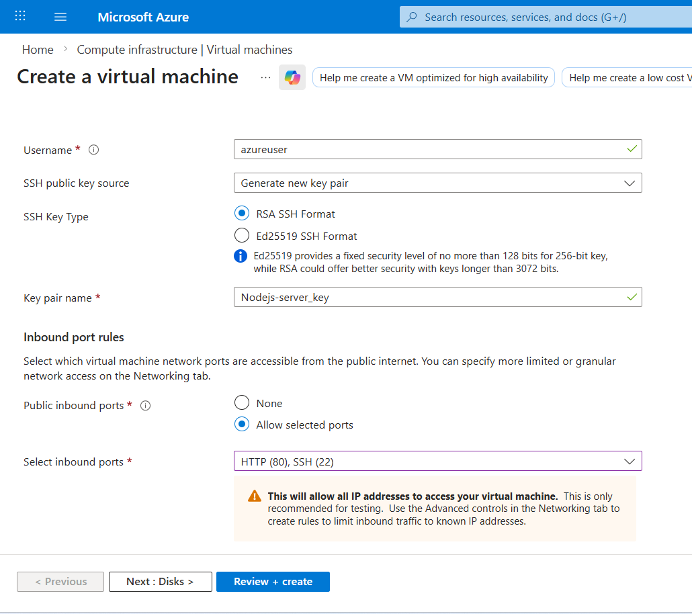
- Kết quả sau khi khởi tạo máy ảo:
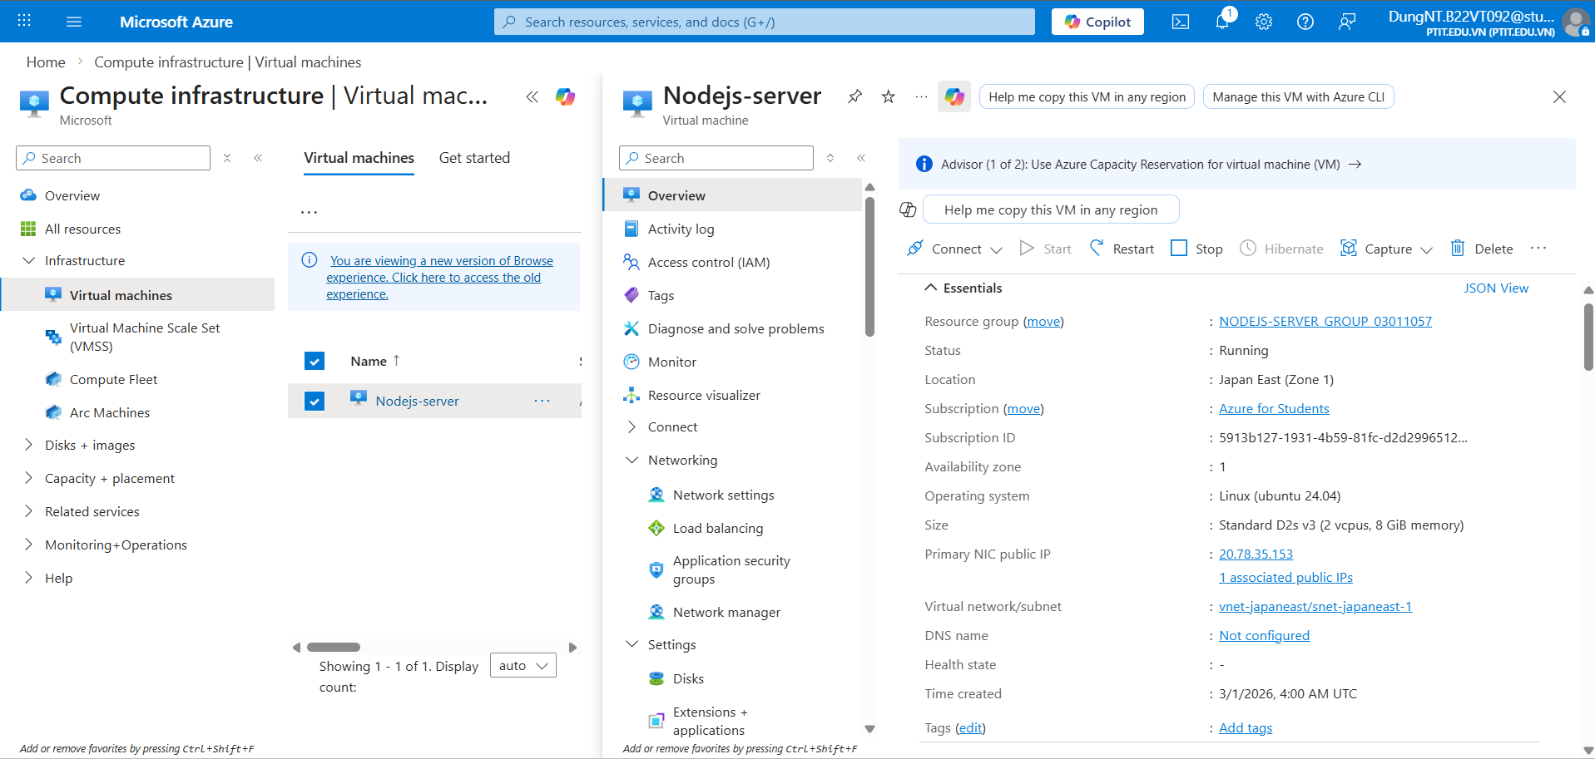
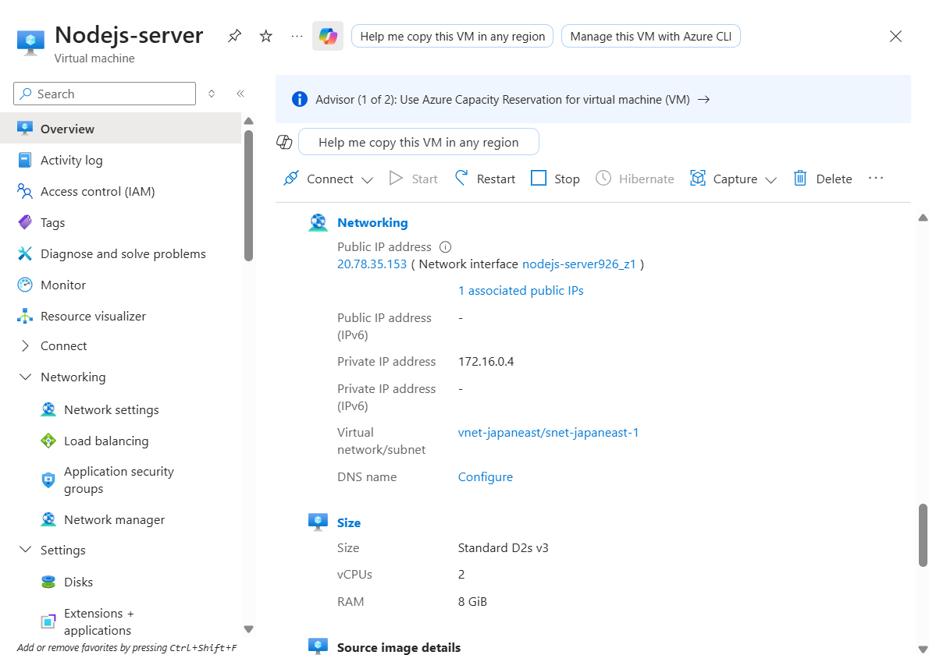
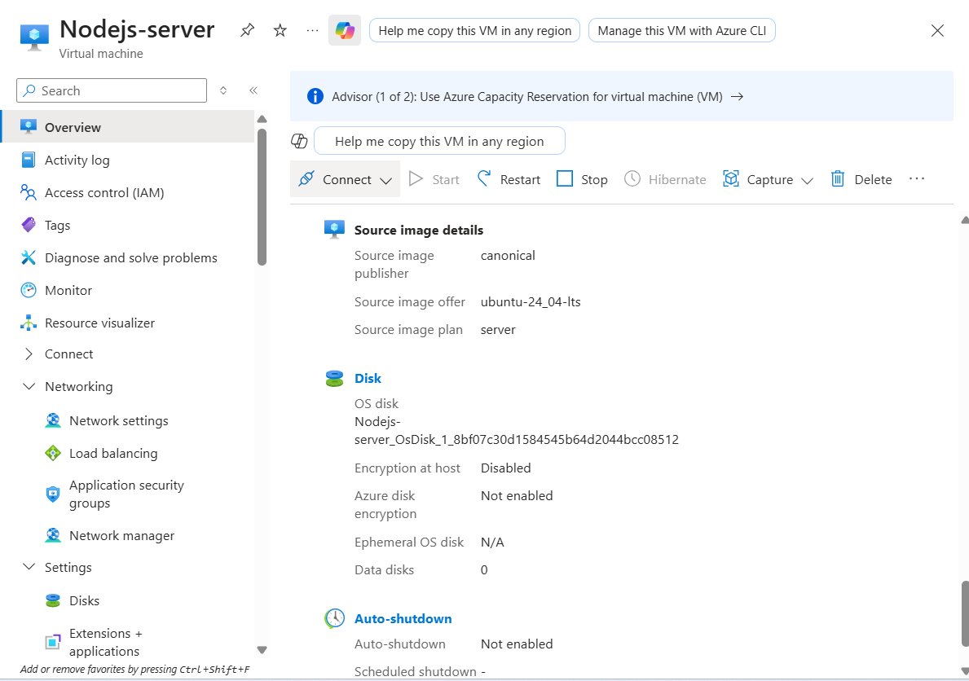

- Mở Terminal (hoặc PowerShell) trên máy tính cá nhân, sử dụng lệnh SSH để kết nối vào máy ảo thông qua địa chỉ Public IP:
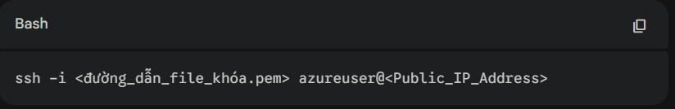
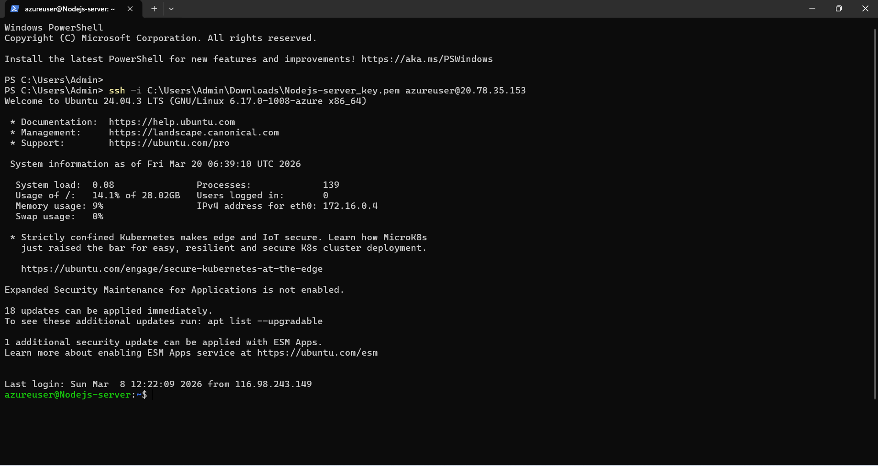
Ngay sau khi kết nối SSH thành công vào máy ảo Azure, việc đầu tiên là đảm bảo hệ điều hành được cập nhật các bản vá lỗi và cài đặt các công cụ lập trình cần thiết:
- Cập nhật danh sách phần mềm của Ubuntu:
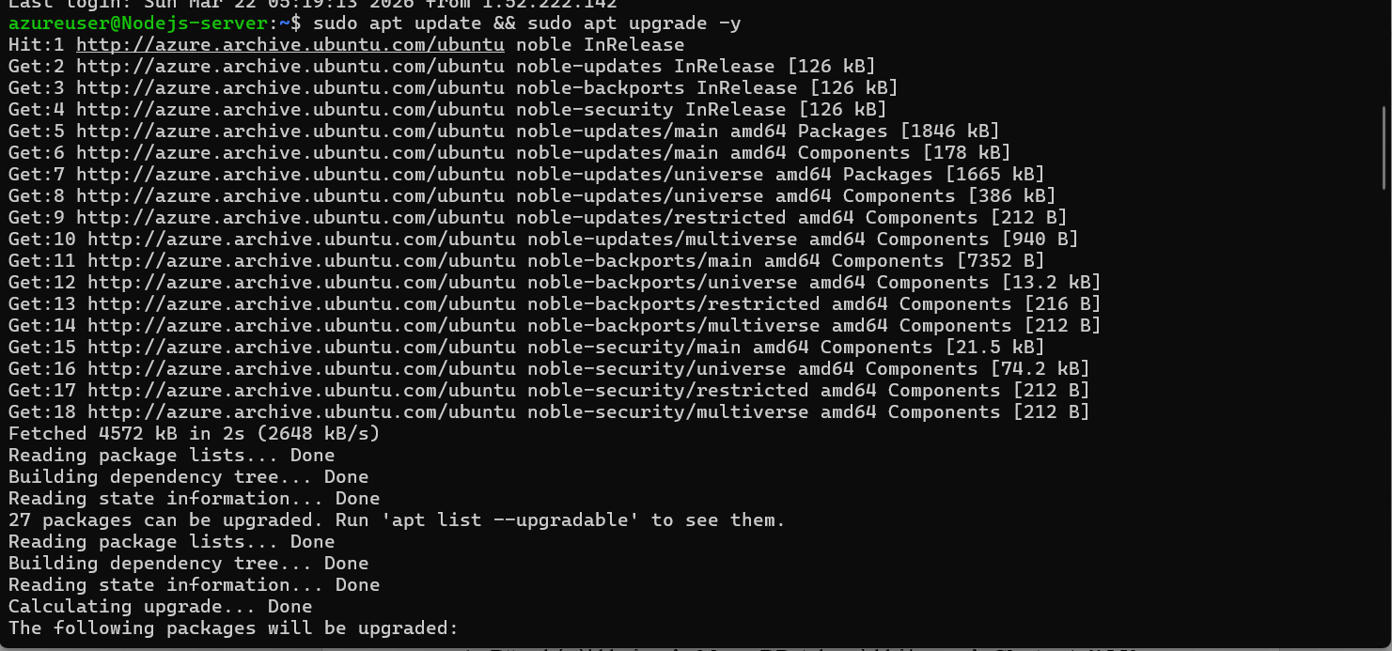
- Cài đặt Node.js và trình quản lý thư viện npm:
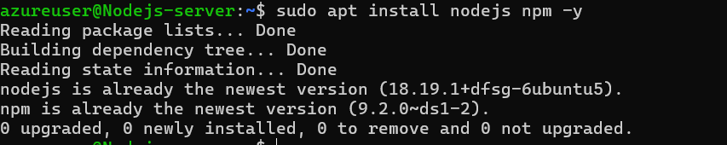
Sau đó, ta tiến hành khởi tạo không gian làm việc và dự án Node.js.
- Tạo thư mục chứa dự án và di chuyển vào bên trong:
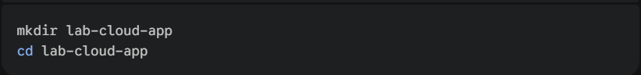
- Khởi tạo một dự án Node.js mặc định (Hệ thống sẽ tự tạo một file package.json ):
- Cài đặt framework Express (để làm Web Server) và Mongoose (để kết nối cơ sở dữ liệu):
Sau đó, thay vì viết code trên máy tính rồi đẩy lên, chúng ta sử dụng trình soạn thảo văn bản có sẵn trên Linux tên là nano để tạo 1 file tên là server.js và tiến hành mã code nguồn Node.js (bao gồm chuỗi kết nối Database MongoDB Atlas và các API xử lý Đăng ký/Đăng nhập) sẽ được trình bày cụ thể ở mục 5.3.

Bước 2: Cấu hình Cơ sở dữ liệu đám mây (MongoDB Atlas PaaS)
Thay vì lưu trữ dữ liệu cục bộ trên máy ảo, hệ thống sử dụng kiến trúc tách biệt cơ sở dữ liệu lên một nền tảng PaaS để đảm bảo tính toàn vẹn dữ liệu.
- Đăng ký tài khoản trên MongoDB Atlas và khởi tạo một Cluster (gói M0 Free).
- Tại mục Database Access, tạo một tài khoản quản trị cơ sở dữ liệu (ví dụ: admin) với mật khẩu an toàn.
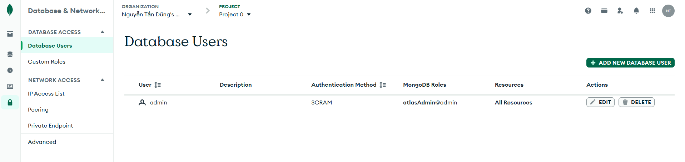
- Tại mục Network Access, thêm địa chỉ IP mới với tùy chọn Allow Access From Anywhere (0.0.0.0/0) để cấp quyền cho máy ảo Azure kết nối xuyên qua tường lửa của MongoDB. (Cấu hình Allow Access From Anywhere (0.0.0.0/0) giúp máy ảo Azure dễ dàng kết nối trong quá trình phát triển. Tuy nhiên, để tối ưu bảo mật trong môi trường thực tế (Production), hệ thống nên thiết lập Whitelist chỉ cho phép duy nhất địa chỉ IP tĩnh của máy ảo Azure được phép truy cập cơ sở dữ liệu.)
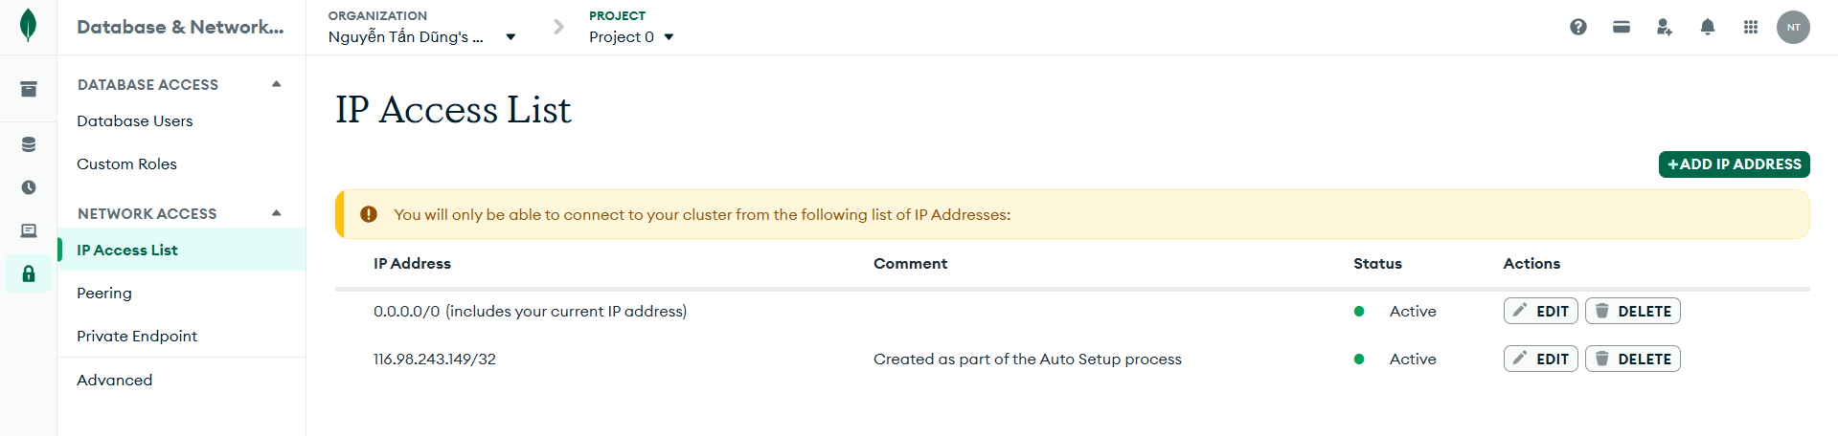
- Lấy chuỗi kết nối (Connection String) và tích hợp vào file server.js trong mã nguồn Node.js để kết nối với cơ sở dữ liệu tienganh_db:
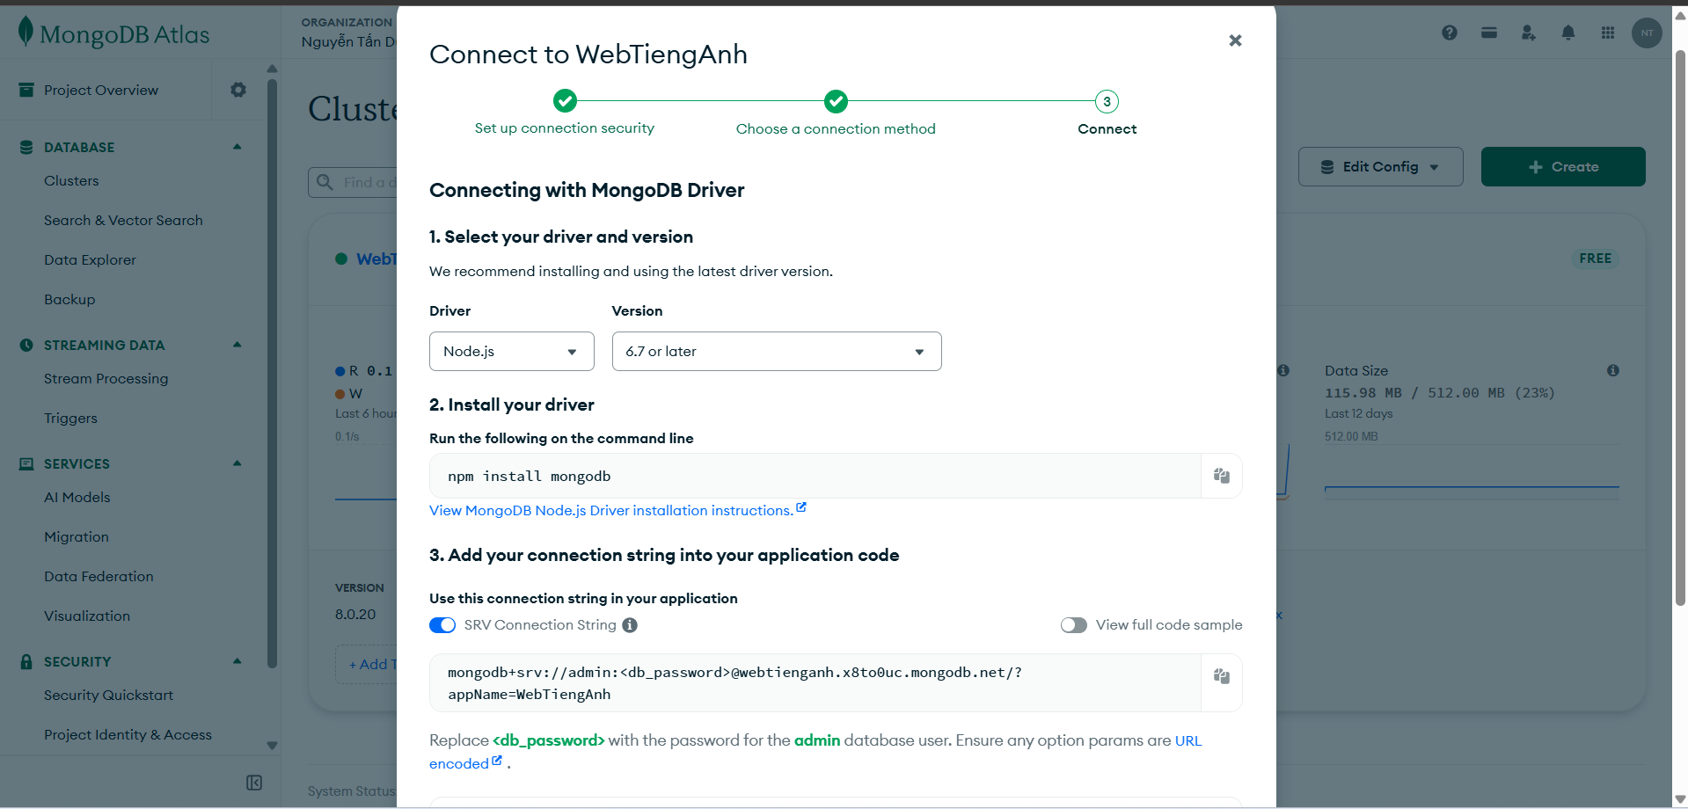
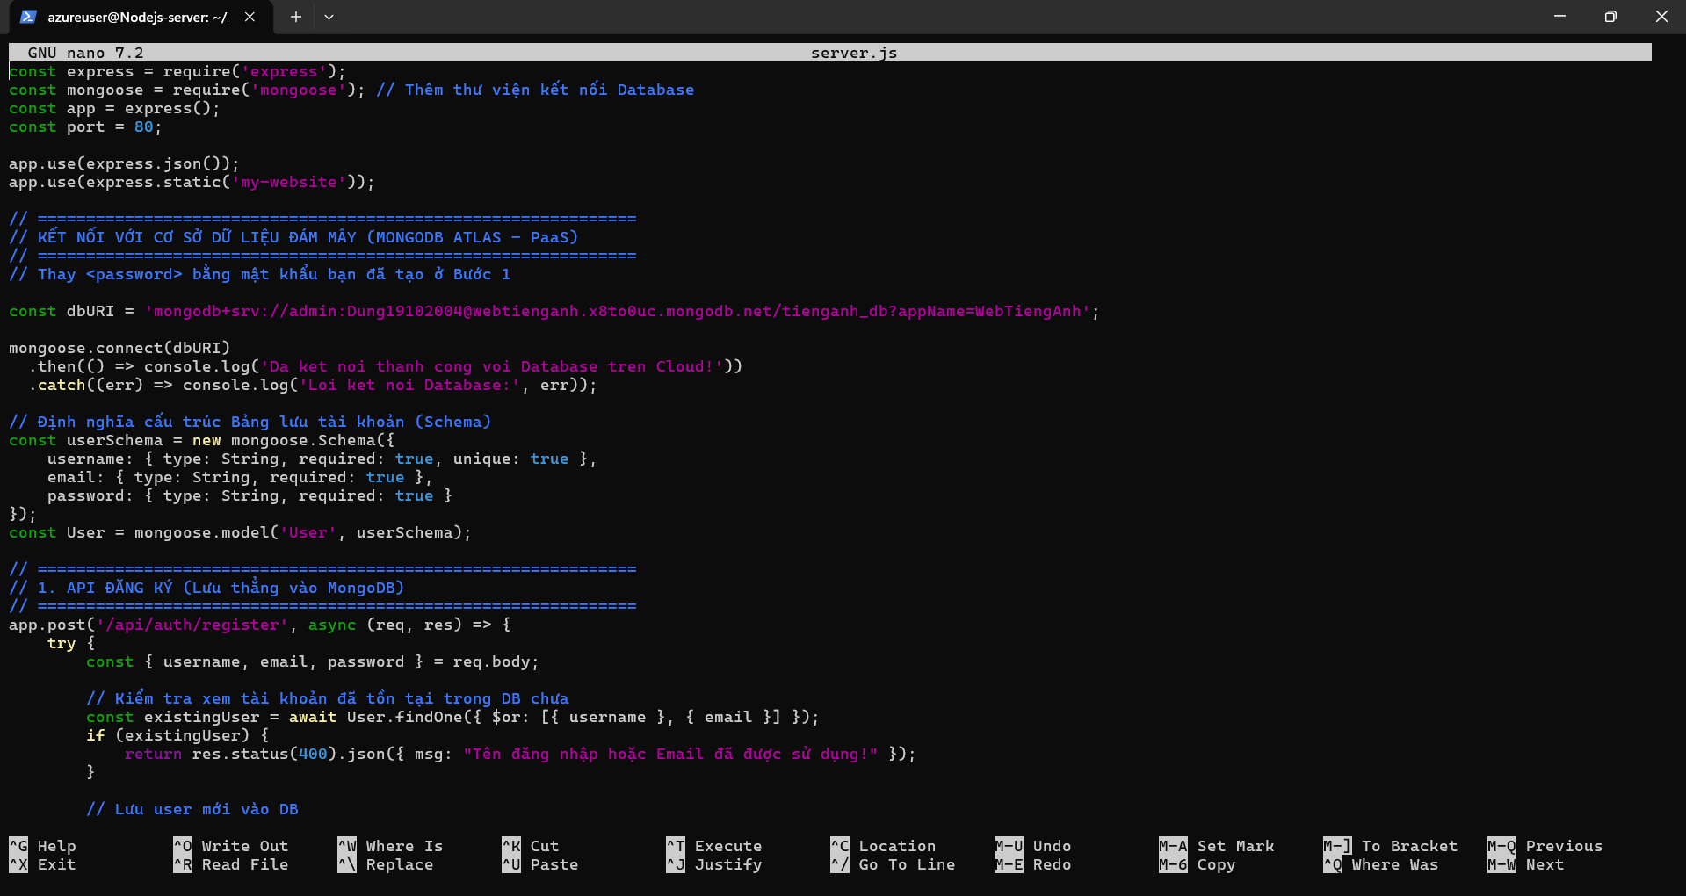

Bước 3: Xây dựng RESTful API xử lý Xác thực (Back-end Node.js)
Tại máy tính cá nhân, tiến hành cấu hình file server.js để kết nối với cơ sở dữ liệu tienganh_db và thiết lập 2 luồng API chính:
- Khởi tạo và Phân phối Giao diện (Front-end Serving), Thiết lập kết nối PaaS (Database Connection) và Định nghĩa Cấu trúc Dữ liệu (Schema):
Sử dụng framework express để khởi tạo máy chủ. Câu lệnh: app.use(express. static('my-website')) làm nhiệm vụ lấy toàn bộ mã nguồn giao diện HTML/CSS/JS đã được đẩy lên thư mục my-website để hiển thị cho người dùng khi họ truy cập vào Public IP.
Sử dụng thư viện mongoose kết hợp với chuỗi dbURI để thiết lập đường hầm giao tiếp an toàn tới cụm máy chủ MongoDB Atlas. Đây là mắt xích quan trọng nhất để tách biệt dữ liệu ra khỏi máy ảo Azure.
Quy định chặt chẽ bảng users phải có các trường username (duy nhất), email và password để đảm bảo tính nhất quán của dữ liệu khi lưu lên Cloud.
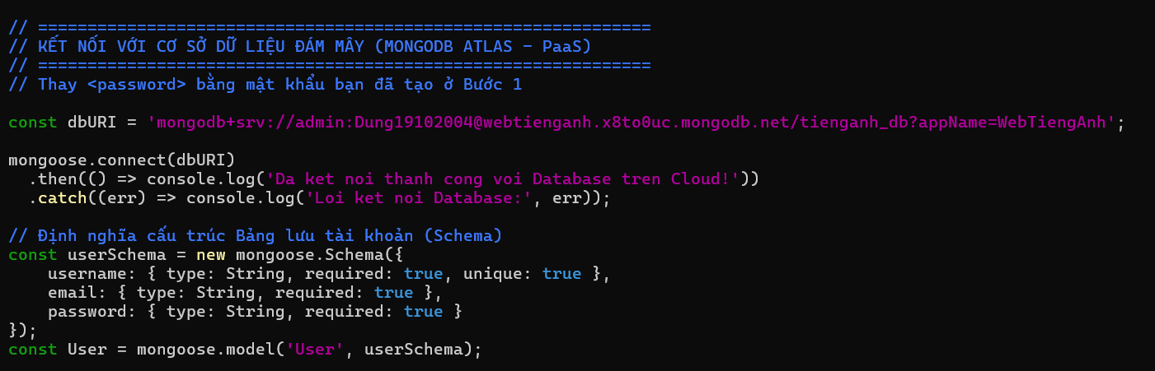
- API Đăng ký (Register): Xử lý bất đồng bộ, kiểm tra trùng lặp và lưu trữ vĩnh viễn dữ liệu người dùng mới lên đám mây.
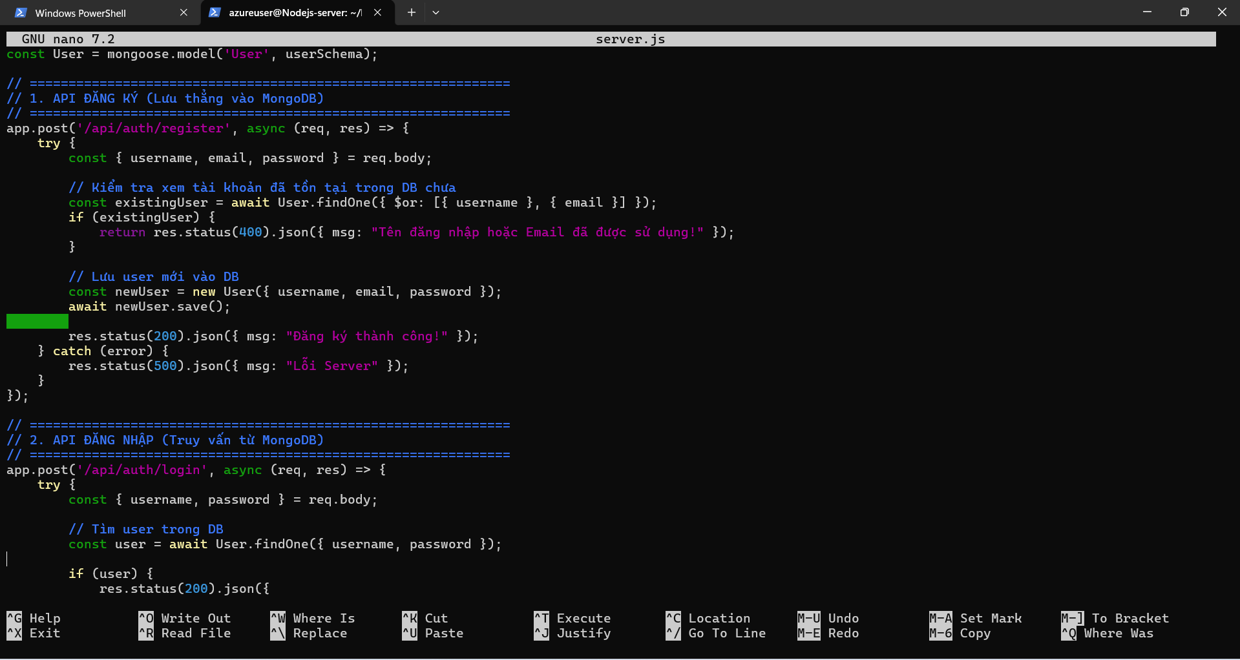
Thông tin tài khoản của người dùng sẽ được lưu tại thư mục tienganh_db/ user trên đám mây:
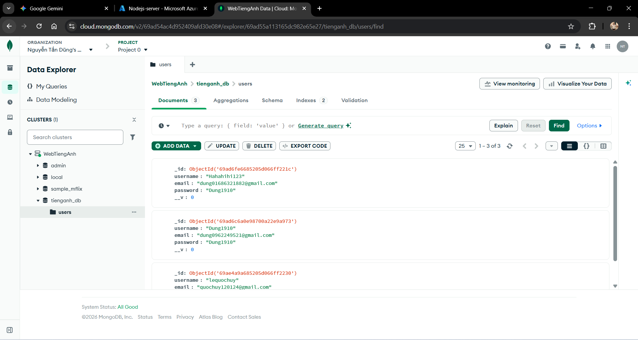
- API Đăng nhập (Login): Đối chiếu dữ liệu trực tiếp với MongoDB Atlas và cấp phát Token phân quyền (Authorization) nếu hợp lệ.
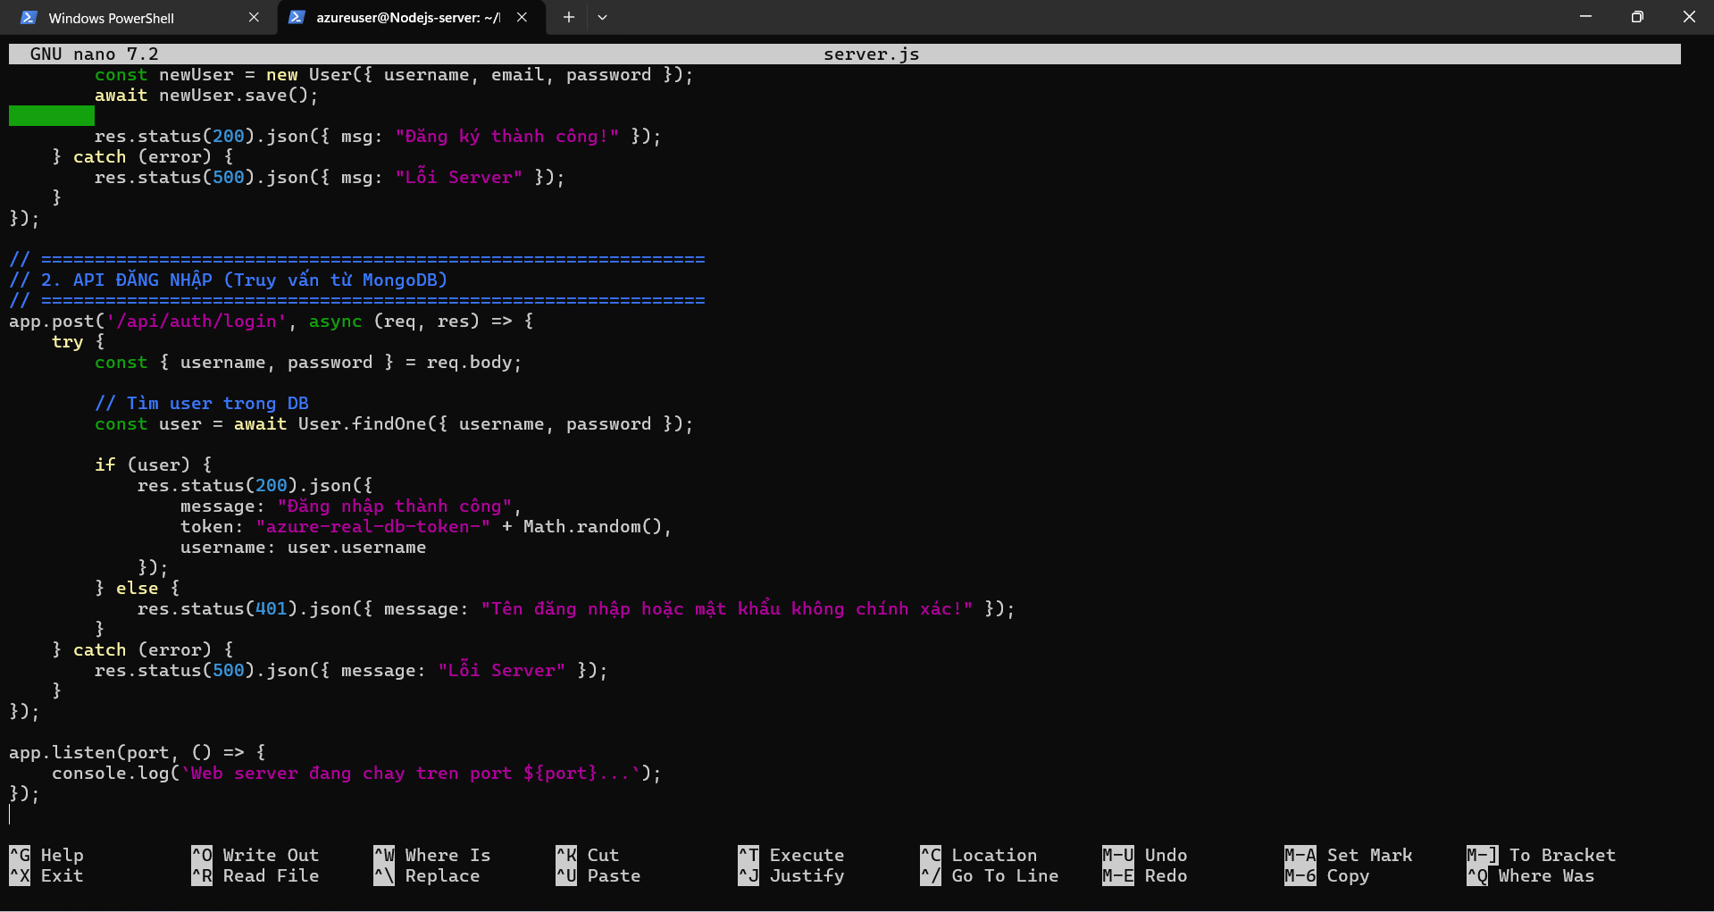
Máy chủ Node.js được thiết lập để lắng nghe ở cổng 80 (app.listen(port)). Điều này giúp khi đóng gói bằng Docker, ứng dụng có thể map trực tiếp với cổng 80 của mạng ảo Azure (NSG) để tiếp đón người dùng Internet.

Bước 4: Chuẩn bị môi trường và Đóng gói ứng dụng (Docker)
Mã nguồn của trang web sau khi hoàn thiện sẽ được đưa lên máy ảo và chuẩn hóa môi trường chạy.
- Từ máy tính cá nhân, sử dụng giao thức SCP để đẩy toàn bộ thư mục mã nguồn lên máy ảo Azure:
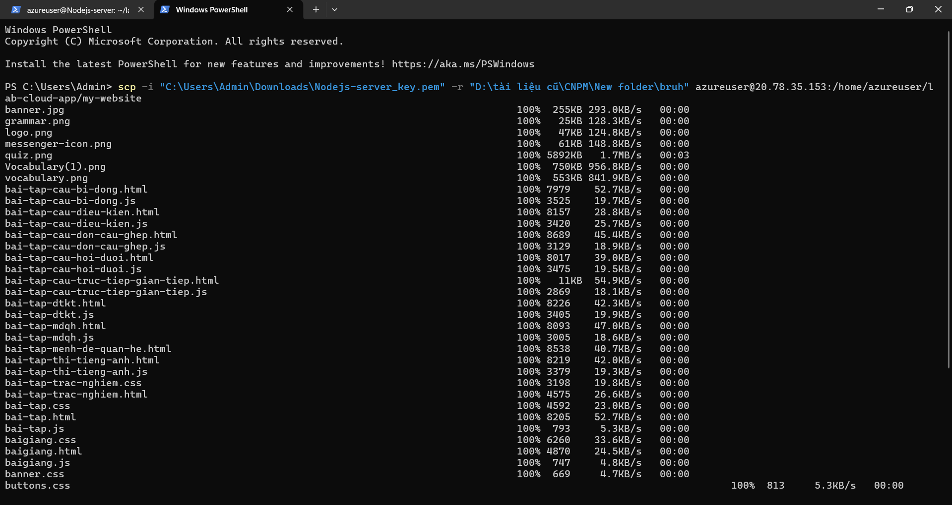
- Trên Terminal của máy ảo Azure, cập nhật hệ thống và cài đặt Docker Engine:
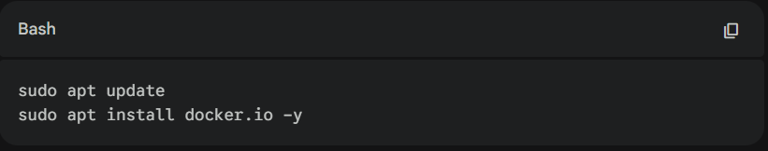
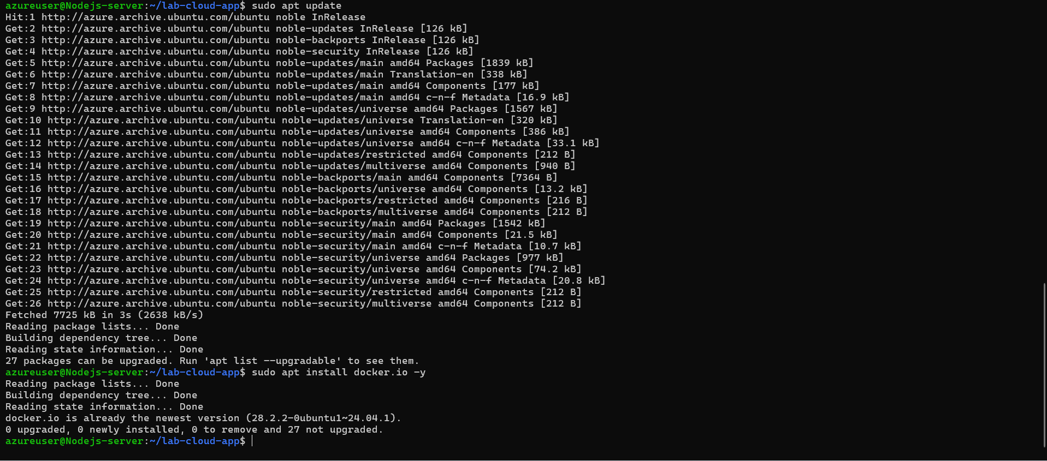
- Tạo file cấu hình Dockerfile tại thư mục gốc của dự án để chuẩn hóa môi trường. File định nghĩa sử dụng node:22-alpine làm môi trường cơ sở, cài đặt các thư viện npm install sao chép mã nguồn và mở cổng mạng 80:
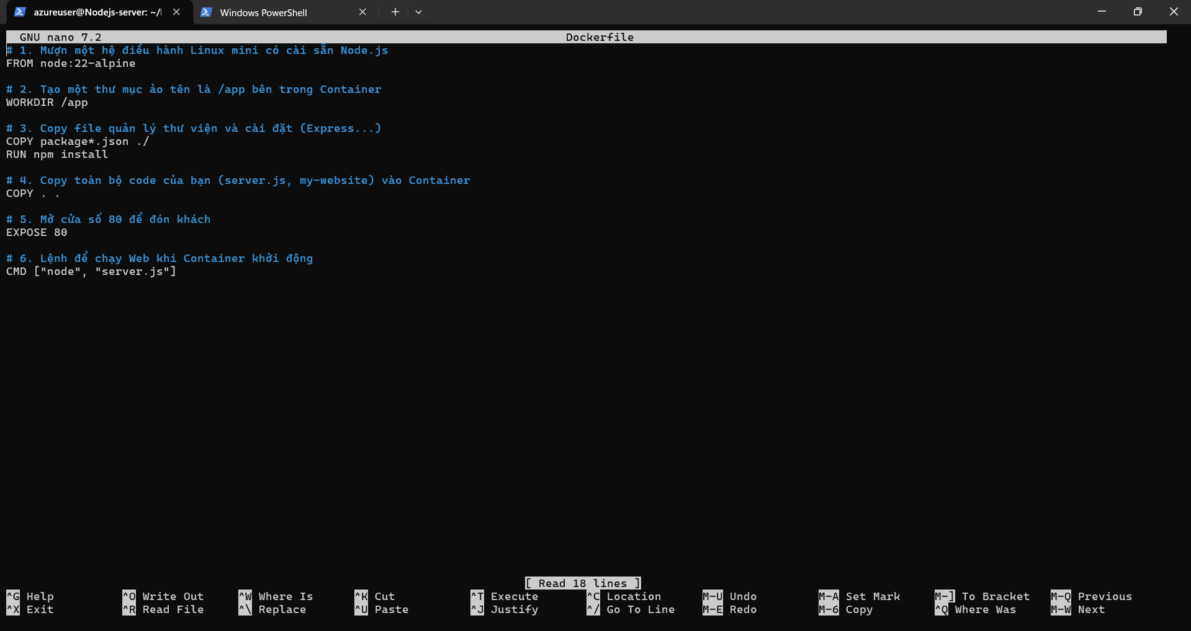

Bước 5: Triển khai và Phân phối Container
Giai đoạn cuối cùng là vận hành ứng dụng và lưu trữ bản đóng gói để tái sử dụng.
- Tiến hành "đúc" (Build) Docker Image từ mã nguồn hiện tại:
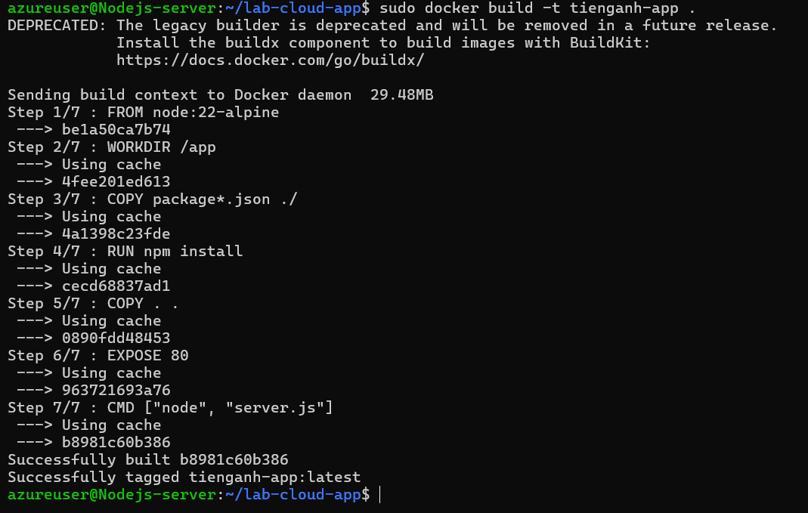
- Khởi chạy Container ở chế độ chạy ngầm (detached) và ánh xạ cổng 80:
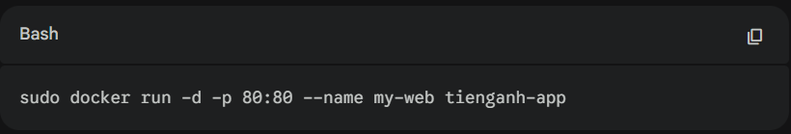
- Đăng nhập vào Docker Hub và đẩy Image lên Docker Hub để phục vụ phân phối, giúp hệ thống sẵn sàng cho mô hình triển khai liên tục (CI/CD) trong tương lai. Kể từ thời điểm này, ứng dụng Web đã chính thức vận hành 24/7 với độ tin cậy và khả năng sẵn sàng cao.
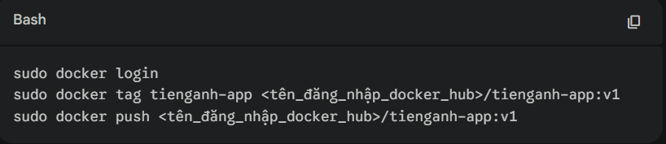
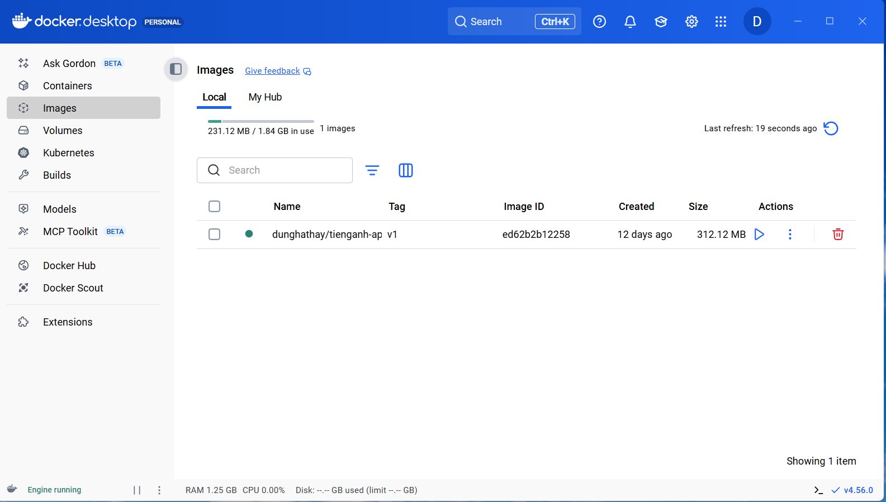
Địa chỉ IP của trang web: http://20.78.35.153/
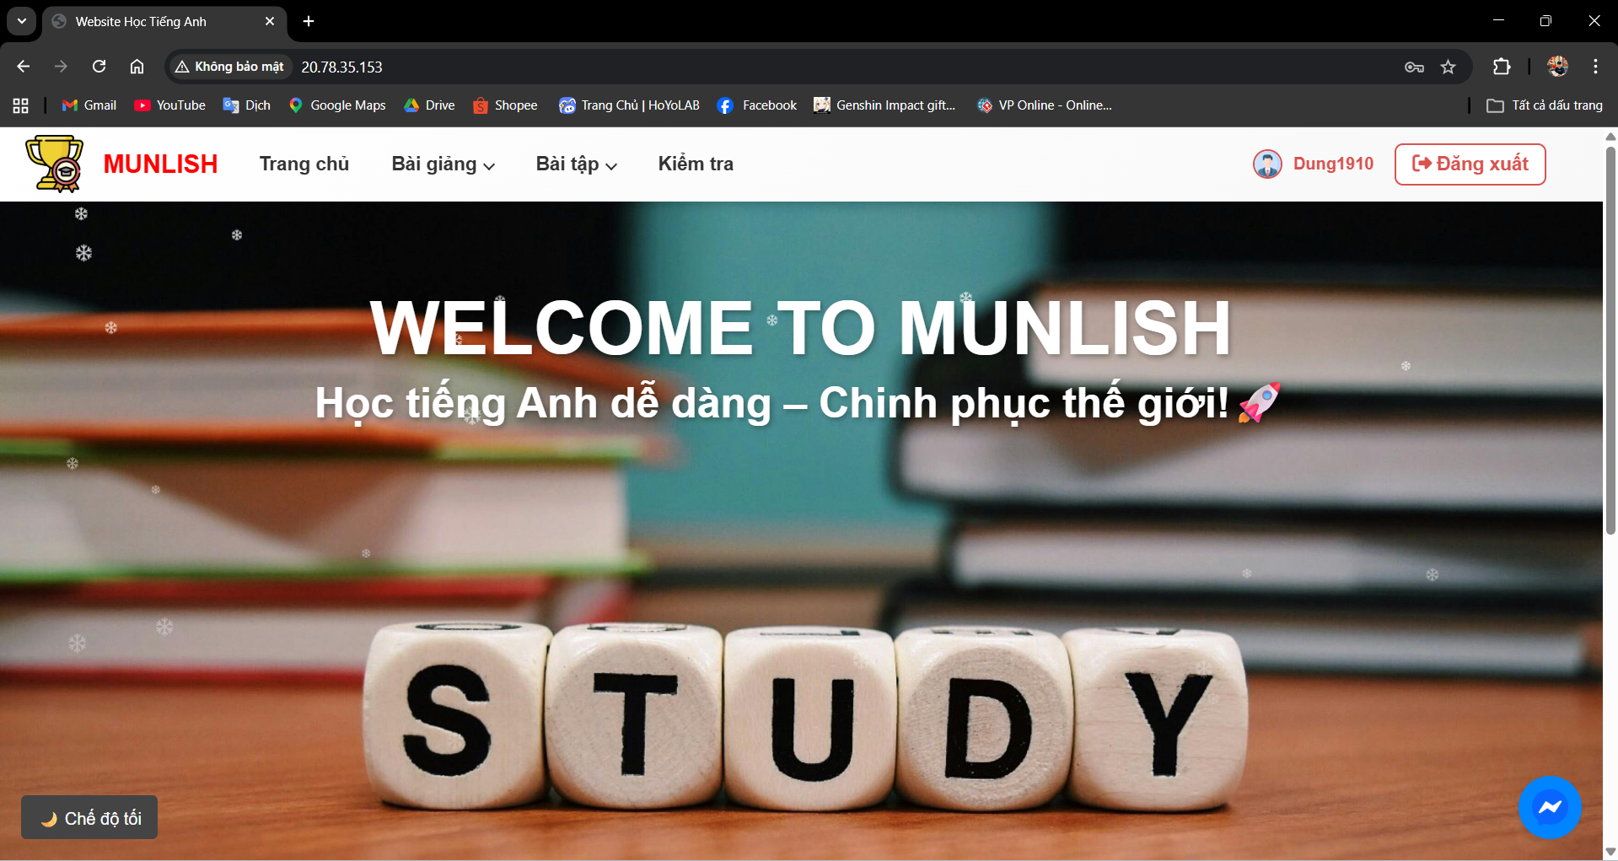
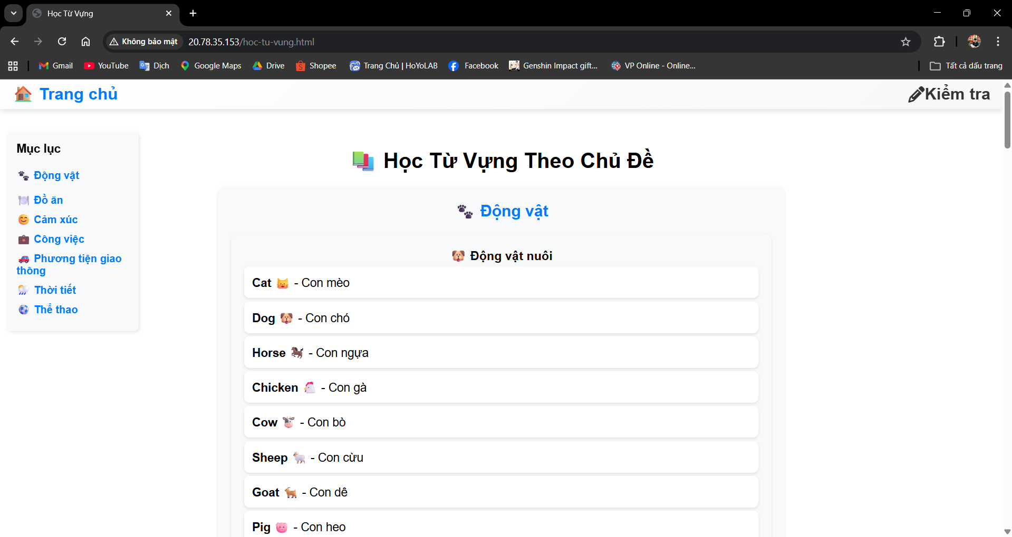
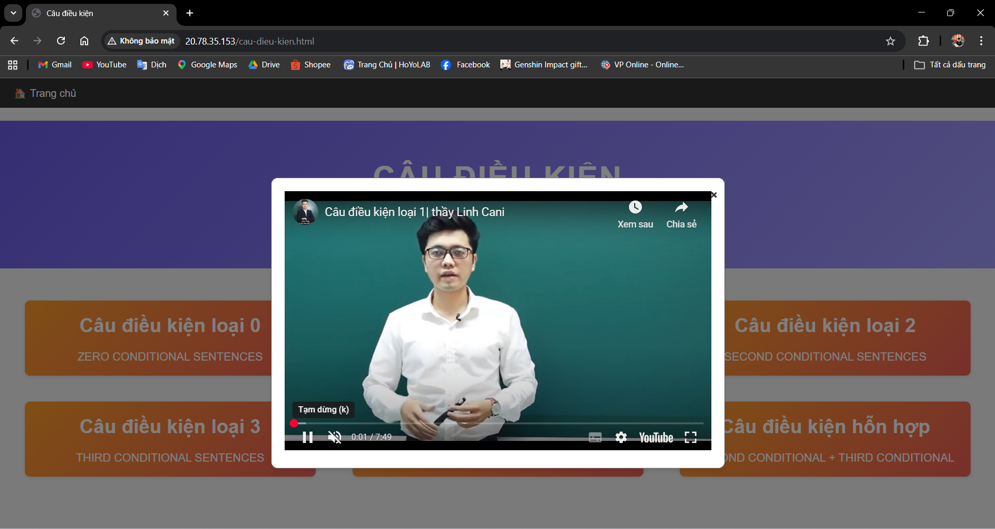
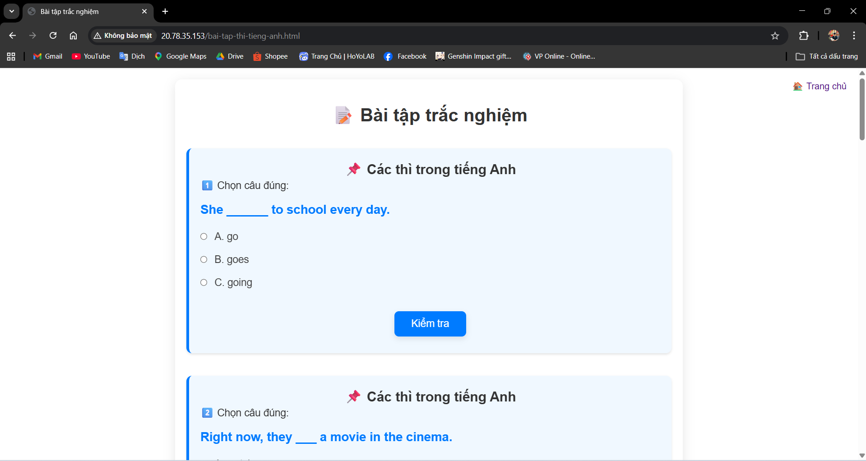
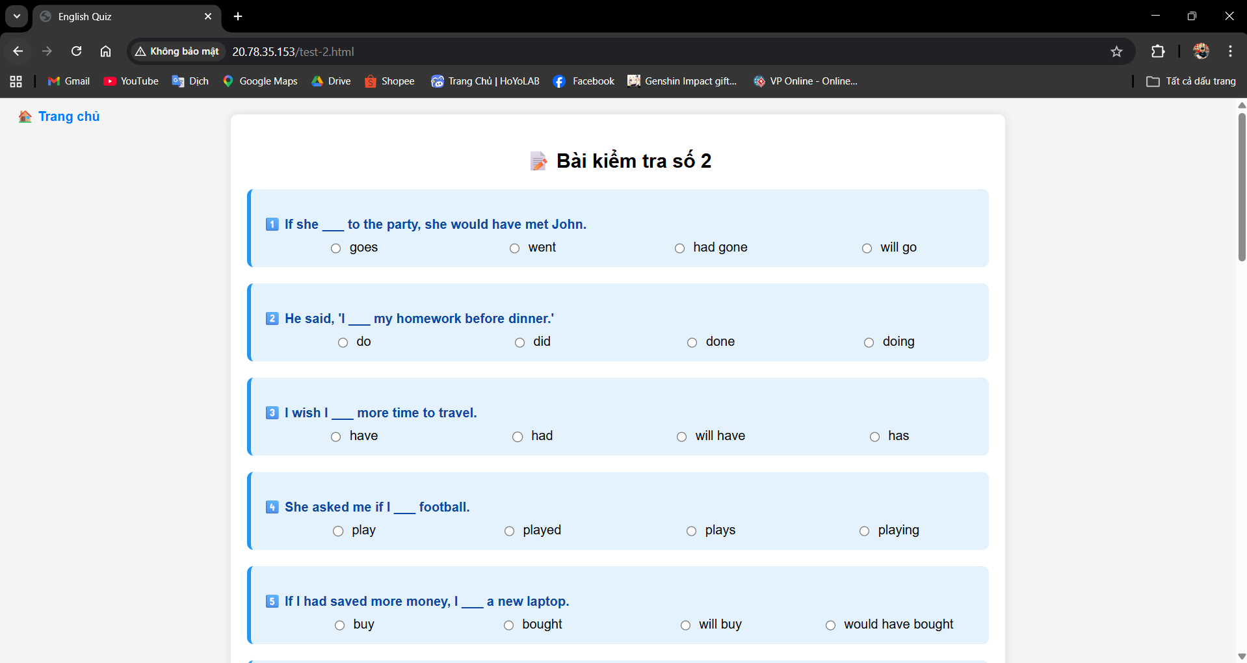

Kết luận
Qua quá trình thực hiện, bài Lab đã đáp ứng trọn vẹn các mục tiêu ban đầu đề ra: chuyển đổi thành công một ứng dụng web từ môi trường phát triển cục bộ (localhost) lên nền tảng Điện toán đám mây với độ tin cậy và khả năng sẵn sàng cao (High Availability).
Thành công lớn nhất của dự án không chỉ dừng lại ở việc lập trình các tính năng web, mà là việc ứng dụng và phối hợp nhuần nhuyễn các công nghệ đám mây vào một hệ thống thống nhất. Cụ thể:
- Về mặt hạ tầng: Đã làm chủ được việc cấp phát, cấu hình bảo mật mạng (NSG) và quản trị từ xa máy ảo Linux trên nền tảng Microsoft Azure (IaaS).
- Về mặt kiến trúc dữ liệu: Xây dựng thành công mô hình phân tán 3 lớp (3-Tier), tách rời hoàn toàn cơ sở dữ liệu khỏi máy chủ xử lý và giao phó cho nền tảng MongoDB Atlas (PaaS), giúp loại bỏ hoàn toàn rủi ro mất mát dữ liệu do sự cố phần cứng.
- Về mặt vận hành (DevOps): Áp dụng xuất sắc công nghệ ảo hóa Docker Container, giải quyết triệt để bài toán xung đột môi trường triển khai và tạo tiền đề vững chắc cho việc tích hợp, phân phối liên tục (CI/CD) trong tương lai.
Cuối cùng, bài Lab không chỉ cung cấp những trải nghiệm thực tế quý giá về việc kết nối và tương tác giữa các dịch vụ Cloud, mà còn rèn luyện tư duy thiết kế kiến trúc hệ thống an toàn, tối ưu và chuẩn mực theo đúng yêu cầu thực tiễn của các doanh nghiệp công nghệ hiện nay.

Hà Nội, ngày ... tháng … năm 2026
Sinh viên thực hiện

(Ký và ghi rõ họ tên)

